1ОБЗОР ЛИТЕРАТУРЫ

## 1.1Обзор существующих аналогов

Прежде чем начать необходимо ознакомиться с существующими технологиями, используемыми при проектировании и эксплуатации локальной компьютерной сети.

*ADSL* - входит в число технологий высокоскоростной передачи данных, известных как технологии DSL и имеющих общее обозначение xDSL. Технология ADSL была разработана для обеспечения высокоскоростного (можно даже сказать мегабитного) доступа к интерактивным видеослужбам (видео по запросу, видеоигры и т.п.) и не менее быстрой передачи данных (доступ в Интернет, удаленный доступ к ЛВС и другим сетям).

Прежде всего, ADSL является технологией, позволяющей превратить витую пару телефонных проводов в тракт высокоскоростной передачи данных. ADSL линия соединяет два ADSL модема, которые подключены к каждому концу витой пары телефонного кабеля.[1]

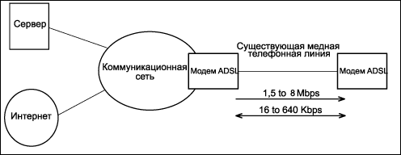Рисунок 1.1 - Соединение ADSL

*VDSL* - стандарт сверхвысокоскоростной цифровой абонентской линии. VDSL модемы поддерживает скорость передачи данных до 52 Мбит/с по направлению к пользователю и до 1,5 Мбит по направлению от пользователя при небольшом расстоянии передачи (от 300 до 1300 метров). Технология, как и ADSL, является ассиметричной. Но, в отличие от чисто ассиметричной технологии ADSL, VDSL позволяет работать и в синхронном  
режиме. Это качество технологии позволило применить такое решение, как Ethernet-over-VDSL (EoVDSL). Модемы EoVDSL позволяют преобразовывать сигналы стандартного Ethernet в VDSL и обеспечивают Ethernet сервис на большие расстояния, используя в качестве транспортной среды VDSL. Производители оборудования выпускают VDSL модемы, работающие в синхронном режиме на скоростях 10 (11, 13, 15) Мбит/c на расстояниях до 1300 (1500) метров. VDSL модемы, как и модемы, использующие технологии ADSL и HPNA, могут работать по существующим телефонным линиям, при этом не мешая обычной передаче телефонных сообщений.[2]

*SHDSL* - симметричная высокоскоростная цифровая абонентская линия, наиболее современный тип технологии DSL, нацелен прежде всего на обеспечение гарантированного качества обслуживания.

Этот стандарт является развитием HDSL, поскольку он позволяет передавать цифровой поток по одной паре.

Технология SHDSL имеет несколько важных преимуществ по сравнению с HDSL. Прежде всего, это лучшие характеристики (в отношении предельной длины линии и запаса по шумам) за счет применения более эффективного кода, механизма предварительного кодирования, более совершенных методов коррекции и улучшенных параметров интерфейса. Эта технология спектрально совместима и с другими технологиями DSL. Поскольку новая система использует более эффективный линейный код по сравнению с HDSL, то при любой скорости сигнал SHDSL занимает более узкую полосу частот, чем соответствующий той же скорости сигнал HDSL. Поэтому, создаваемые системой SHDSL, помехи для других систем DSL имеют меньшую мощность по сравнению с помехами от HDSL. Спектральная плотность сигнала SHDSL имеет такую форму, что он оказывается спектрально совместим с сигналами ADSL. В результате этого, по сравнению с однопарным вариантом HDSL, SHDSL позволяет повысить на 35—45% скорость передачи при той же дальности или увеличить дальность на 15—20% при той же скорости[3].

*VPN* – это технология, обеспечивающая защищённую (закрытую от внешнего доступа) связь логической сети поверх частной или публичной при наличии высокоскоростного интернета[4]. Такое сетевое соединение компьютеров (географически удаленных друг от друга на солидное расстояние) использует подключение типа «точка — точка». Такой способ соединения называется vpn туннель (или туннельный протокол). Подключиться к такому туннелю можно при наличии компьютера с любой операционной системой, в которую интегрирован VPN-клиент, способный делать «проброс» виртуальных портов с использованием протокола TCP/IP в другую сеть. Преимущество vpn заключается в том, что согласующим сторонам необходима платформа подключения, которая не только быстро масштабируется, но и (в первую очередь) обеспечивает конфиденциальность данных, целостность данных и аутентификацию.

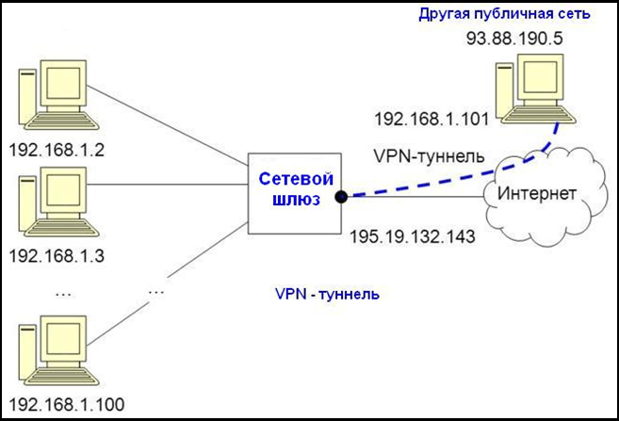Рисунок 1.2 — Схема VPN соединения

Что касается информационной безопасности, то интернет является крайне незащищенной сетью, а сеть VPN с протоколами OpenVPN, L2TP/IPSec ,PPTP, PPPoE – вполне защищенным и безопасным способом передачи данных.

## 1.2Структурированные кабельная система

Ассоциация электронной промышленности (EIA) и Ассоциация телекоммуникационной промышленности (ТIА) организовали работу технических комитетов для разработки однородного семейства стандартов телекоммуникационных кабельных систем. Эти комитеты работали более 6-ти лет в направлении разработки первых упорядоченных стандартов телекоммуникационного калибрования, телекоммуникационных трасс и помещений. Разработанные стандарты получили распространение во многих странах и были выработаны дополнительные спецификации к разделам по администрированию, системам заземления, а также универсальные категории кабельных продуктов и соответствующих коннекторов для среды UTP/STP. Работа над стандартами кабельных систем была продолжена новым изданием стандарта ANSI/TIA/EIA-568-B и находящимся в настоящее время на стадии публикации стандартом ANSI/TIA/EIA-568-B, а также выпуском международного стандарта универсальной кабельной системы ISO/IEC 11801 и европейского стандарта универсальной кабельной системы CENELEC EN 50173.

До 1991 года законодателями в телекоммуникационных кабельных системах были компании-производители компьютерной техники. Конечные пользователи зачастую оказывались в неприятном положении из-за противоречивших друг другу требований отдельных производителей по рабочим характеристикам систем и были вынуждены платить большие суммы за монтаж, настройку и эксплуатацию частных систем.

Дополнительные нормативные документы, описывающие требования и правила по проектированию и монтажу телекоммуникационных кабельных трасс и помещений, администрированию систем, спецификации кабельных компонентов и коммутационного оборудования, были выпущены вслед за ним. Стандарт ANSI/EIA/TIA-568-1991 был пересмотрен в 1995 году и в настоящее время носит название ANSI/TIA/EIA-568-A.

Целью указанных стандартов является описание структурированного калибрования - телекоммуникационной кабельной системы, которая может виртуально поддерживать любые приложения передачи речи, изображения и данных по желанию конечного пользователя.

Структурированная кабельная система (СКС) является основополагающей базой на протяжении всего времени существования информационной сети. Это основа, от которой зависит функционирование всех деловых приложений. Правильно спроектированная, смонтированная кабельная система снижает расходы любой организации на всех фазах своей жизни.

По данным статистики несовершенные кабельные системы являются причиной до 70% всех простоев информационной сети. Монтируя СКС, созданную в соответствии с положениями стандартов, можно эффективно устранять значительную долю времени простоев.

Несмотря на то, что кабельная система, как правило, существует дольше большинства других сетевых компонентов, ее стоимость составляет небольшую часть общих инвестиций в информационную сеть. Таким образом, использование СКС является весьма убедительным способом инвестирования в производительность любой организации или компании.

Уделим внимание непосредственно нескольким типам кабелей.

Витая пара (twisted pair) – это кабель на медной основе, объединяющий в оболочке одну или более пар проводников. Каждая пара представляет собой два переплетенных вокруг друг друга изолированных медных провода. Кабели данного типа зачастую сильно отличаются по качеству и возможностям передачи информации. Соответствия характеристик кабелей определенному классу или категории определяют общепризнанные стандарты (ISO 11801 и TIA-568). Сами характеристики напрямую зависят от структуры кабеля и применяемых в нем материалов, которые и определяют физические процессы, проходящие в кабеле в процессе передачи сигнала[5].

Витая пара бывает двух типов: экранированная и неэкранированная.

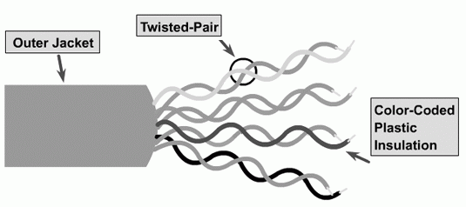Рисунок 1.3 – Не экранированная витая пара UTP.

Неэкранированная витая пара (Unshielded Twisted Pair, UTP) разделяется на категории 1, 2, 3, 4, 5, 5e, 6. Самые распространенные в настоящее время категории - 5 и 5е, со скоростью передачи 10, 100 и 1000 Мб/c.

Таблица 1.1 — Основные типы UTP кабелей

|  |  |
| --- | --- |
| Категория | Назначение |
| 1 | Используется в телефонных коммуникациях. |
| 2 | Пригоден для передачи данных на скорости до 4 Мб/с. |
| 3 | Используется в 10Base-T сетях со скоростью передачи до 10 Мб/с. |
| 4 | Используется в сетях со спецификацией "маркерное кольцо" (Token Ring) со скоростью передачи данных - до 16 Мб/с |
| 5 | Скорость передачи данных - до 100 Мб/с |
| 5е | Используется в сетях при скорости передачи данных до 1000 Мб/с (1 Гб/с) |
| 6 | Кабель состоит из 4-х пар медных проводов 24 калибра. |

UTP кабель обладает рядом преимуществ. К преимуществам UTP можно отнести: простота установки, отказоустойчивость и высокая производительность.

Экранированная витая пара (STP) сочетает технологию экранирования, эффект нейтрализации и скрутку проводов.

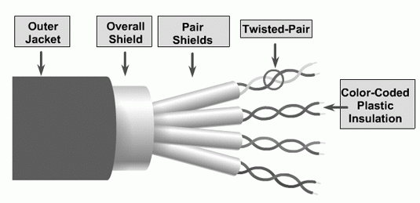Рисунок 1.4 — Экранированная витая пара.

Все четыре пары проводов также обернуты в общую металлическую оплетку или фольгу (обычно полное сопротивление такого кабеля равно 150 Ом). Согласно спецификациям по установке сети, STP уменьшает электрические шумы в обоих случаях: внутри кабеля (взаимодействие между парами проводов или так называемые перекрестные помехи) и внешние помехи (EMI и RFI). В таблице 1.2. перечислены основные характеристики экранированной витой пары STP.

Так как коммуникации многих зданий и сооружений используют витую пару, многие стандарты передачи данных адаптируются для их использования, чтобы избежать дорогостоящего переоснащения при использовании альтернативных типов кабелей.

1.3Волоконно-оптический кабель

Волоконно-оптический кабель – кабель, содержащий одно или несколько оптических волокон для передачи данных в виде света. В зависимости от конструктивного исполнения волоконно-оптические кабели делятся на кабели внутренней и внешней прокладки, а также кабели для шнуров.

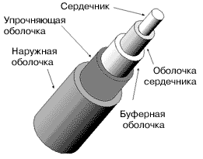

Рисунок 1.5 – Оптический кабель

Волоконно-оптические коммуникации имеют ряд преимуществ по сравнению с электронными системами, использующими передающие среды на металлической основе. В волоконно-оптических системах передаваемые сигналы не искажаются ни одной из форм внешних электронных, магнитных или радиочастотных помех.

По сравнению с обычными коаксиальными кабелями с равной пропускной способностью, меньший диаметр и вес волоконно-оптических кабелей означает сравнительно более легкий монтаж, особенно в заполненных трассах. 300 метров одноволоконного кабеля весят около 2,5 кг. 300 метров аналогичного коаксиального кабеля весят 32 кг – приблизительно в 13 раз больше.

Ядро – светопередающая часть волокна, изготавливаемая либо из стекла, либо из пластика. Чем больше диаметр ядра, тем большее количество света может быть передано по волокну. Демпфер – обеспечение более низкого коэффициента преломления на границе с ядром для переотражения света в ядро таким образом, чтобы световые волны распространялись по волокну. Оболочки обычно бывают многослойными, изготавливаются из пластика для обеспечения прочности волокна, поглощения ударов и обеспечения дополнительной защиты волокна от воздействия окружающей

среды.

Размер волокна в общем случае определяется по внешним диаметрам его ядра, демпфера и оболочки. Например, 50/125/250 – характеристика волокна с диаметром ядра 50 мкм, диаметром демпфера 125 мкм и диаметром оболочки 250 мкм. Оболочка всегда удаляется при соединении или терминировании волокон.

Тип волокна идентифицируется по типу путей, или так называемых "мод", проходимых светом в ядре волокна. Существует два основных типа волокна – многомодовое и одномодовое. Ядра многомодовых волокон могут обладать ступенчатым или градиентным показателями преломления. Типы многомодового волокна часто обозначают как OM1, OM2 и OM3 в соответствии со стандартом ISO/IEC 11801. В таблице 1.3 представлена дальность разных типов многомодовых волокон.

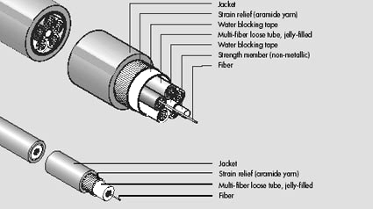

Рисунок.1.6 – Одномодовый и многомодовый кабель

Многомодовое волокно со ступенчатым показателем преломления получило свое название от резкой, ступенчатой, разницы между показателями преломления ядра и демпфера. В отличие от волокна со ступенчатым показателем преломления, ядро с градиентным показателем содержит многочисленные слои стекла, каждый из которых обладает более низким показателем преломления по сравнению с предыдущим слоем по мере удаления от оси волокна.

Одномодовое волокно, в отличие от многомодового, позволяет распространяться только одному лучу или моде света в ядре. Это устраняет любое искажение, вызываемое перекрытием импульсов. Диаметр ядра одномодового волокна чрезвычайно мал – приблизительно 5 - 10 мкм. Одномодовое волокно обладает более высокой пропускной способностью, чем любой из многомодовых типов.